ACTIVIDADES DE SECUENCIA N° 3.
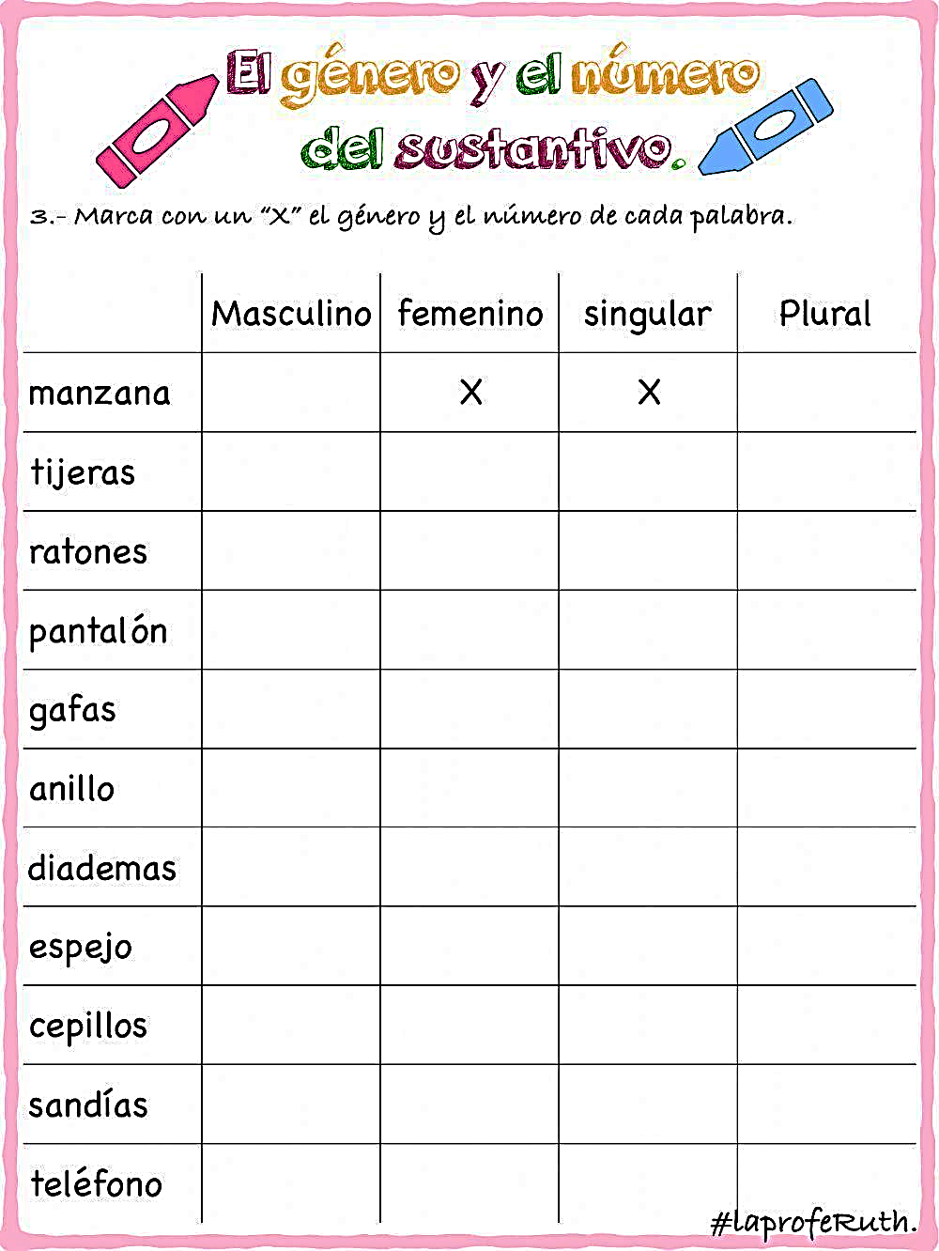
ÁREA LENGUA.
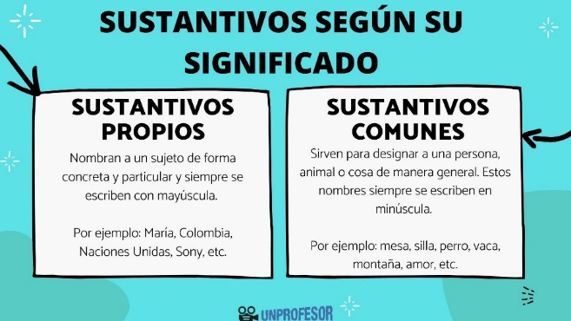

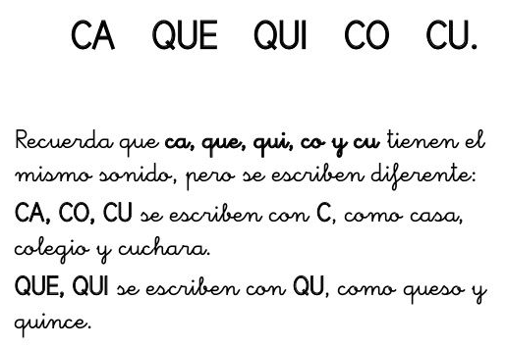

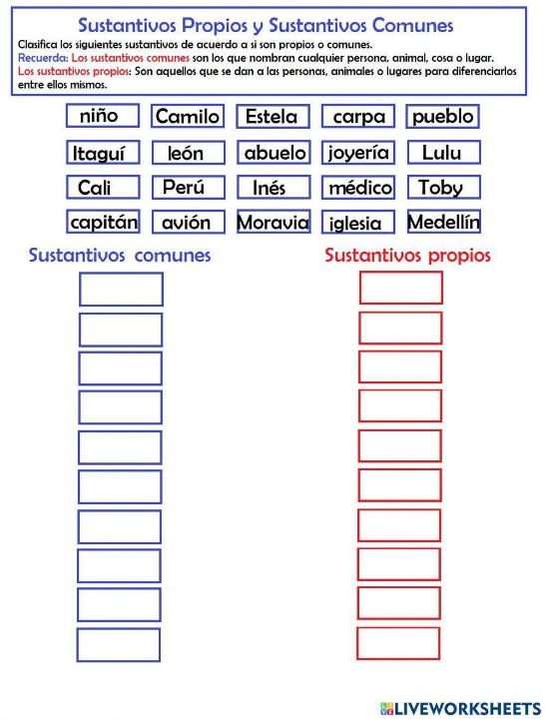

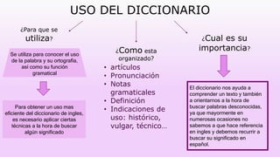
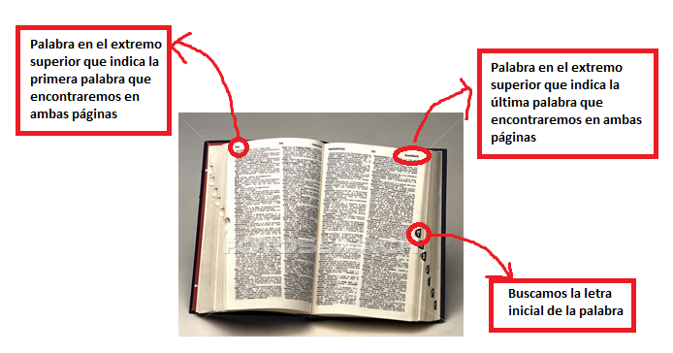

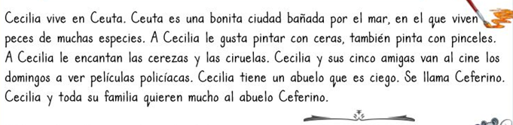
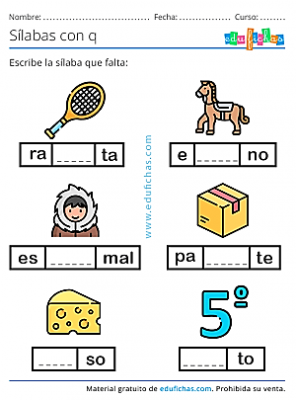

Sustantivos comunes. | Género |  | Número
Sustantivos comunes. | Femenino | Masculino | Singular | Plural
 | X |  | X
 |  | X | X
 | X |  |  | X
 |  | X |  | X

……………………………………………………………………………………………………………………………
ACTIVIDADES DE MATEMÁTICA




 
 
 
 
 
 
 
 
 
 
 
 
Mi
número favorito

es
mayor a 1599. Tiene 6
cienes y termina en 0.

A
todos ustedes, les
presento el
……………………
…
.

Mi número es
tá formado
por el doble de 500, el
triple de 200, el triple de
y el triple de 3.
10

A
todos ustedes, les
presento el
……………………
…
.

Este número es de la
familia de los 1000, está
formado por cuatro dieces,
dos cienes y 9 unos.

A
todos ustedes, les
presento el
………………………
.

Mi número es
tá formado
por el doble de 500, el
doble 100 de 200, el doble
de 20 y el doble de 4.

A
todos ustedes, les
presento el
………………………
.

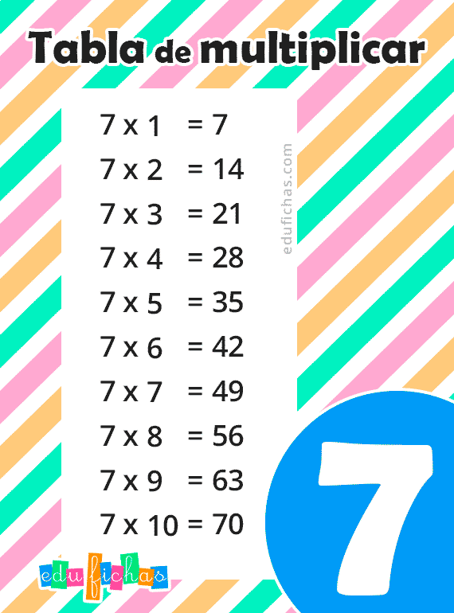
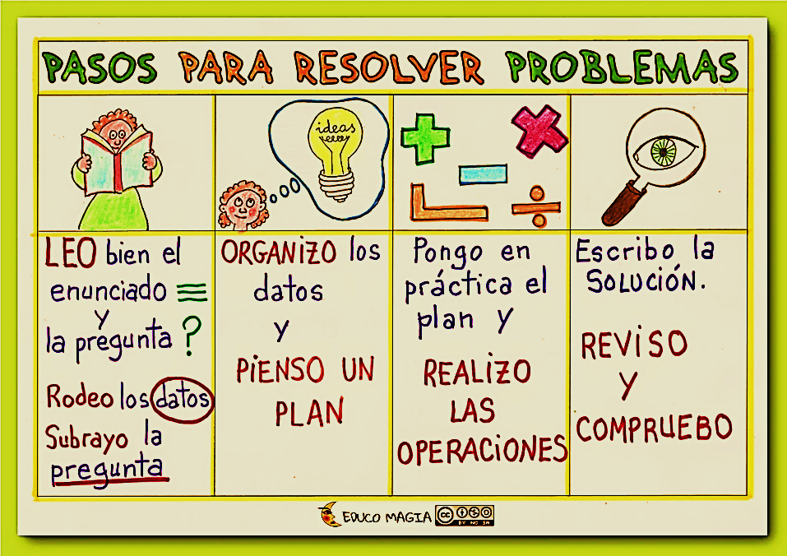

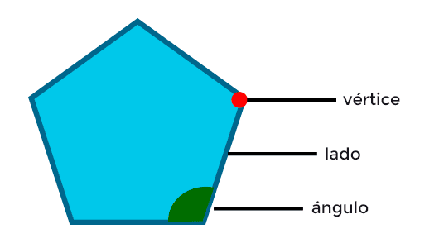
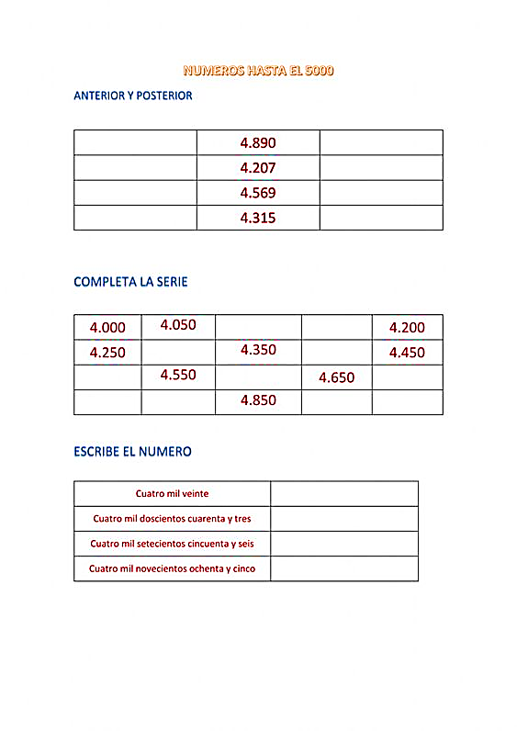

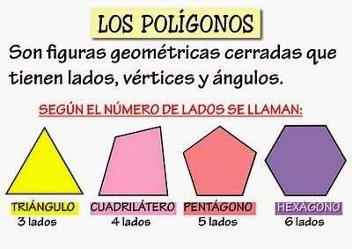

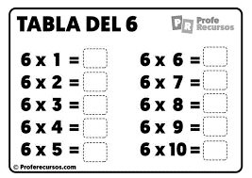

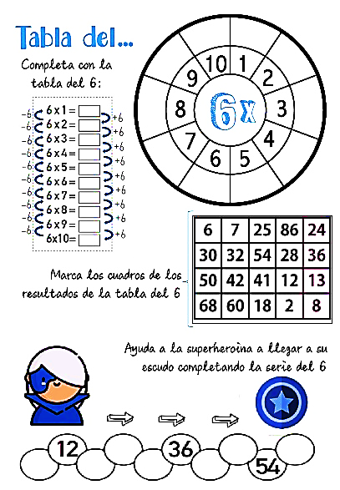

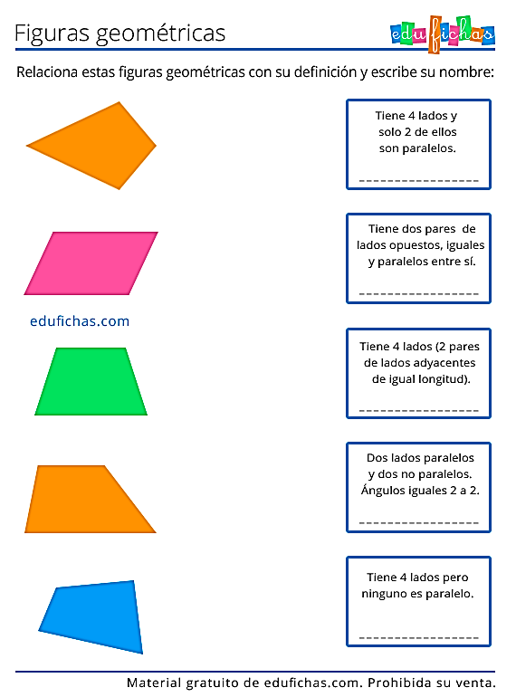
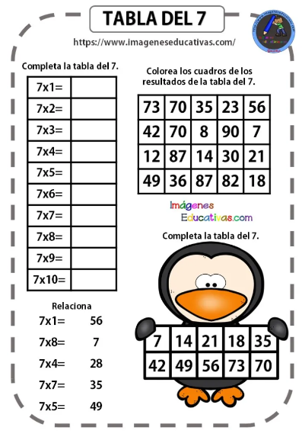

ACTIVIDADES DE CIENCIAS NATURALES.
Animales herbívoros. | Animales carnívoros. | Animales omnívoros.

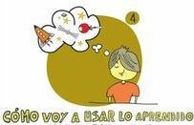
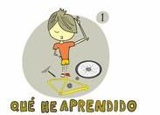

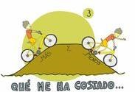

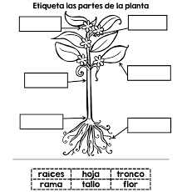

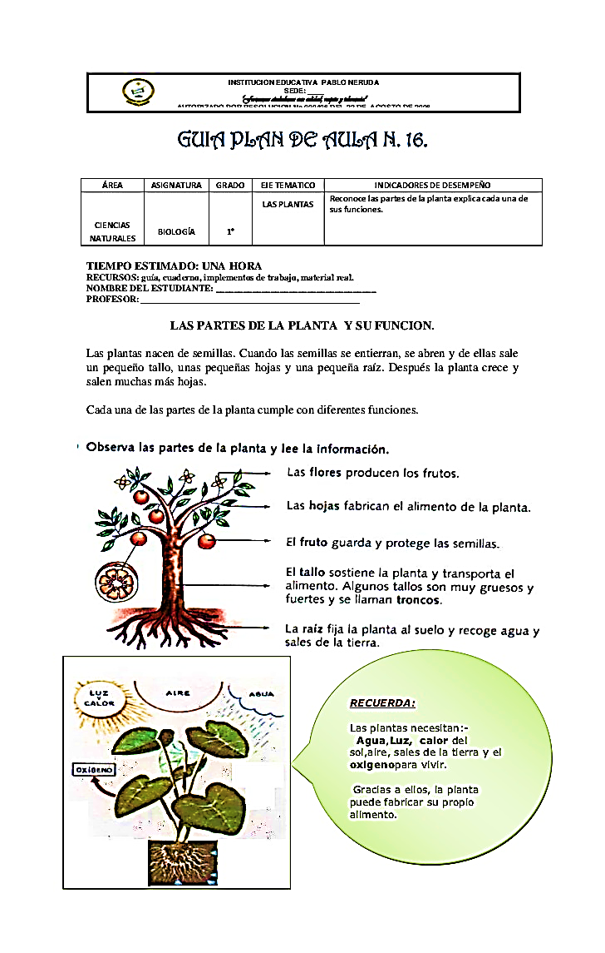

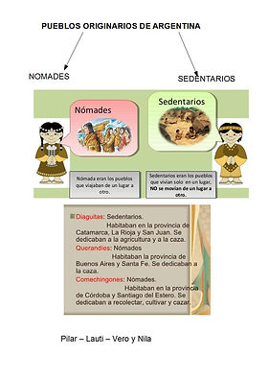

…………………………………………………………………………………………………………………………..
ACTIVIDADES DE CIENCIAS SOCIALES.

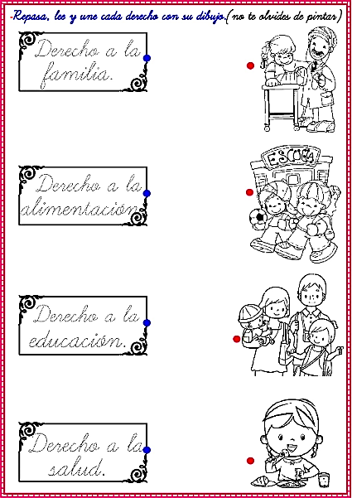

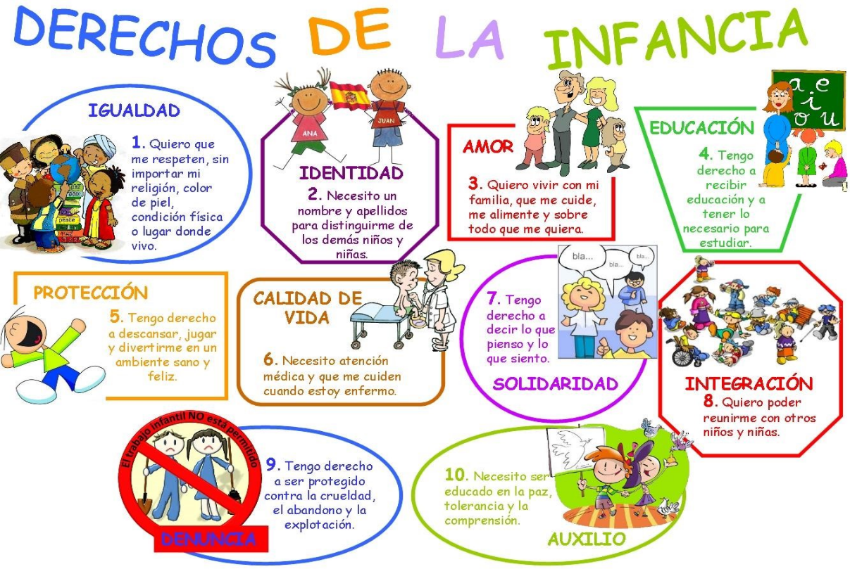

“Derechos de los Niños – UNICEF”
UNICEF (el Fondo de las Naciones Unidas para la Infancia, por sus siglas en inglés) es la
agencia de Naciones Unidas que tiene como objetivo garantizar el cumplimiento de los derechos de la infancia y adolescencia, y asegurar su bienestar en todo el mundo.


